Cartes de nombres (1 à 10)
Fiche 51a

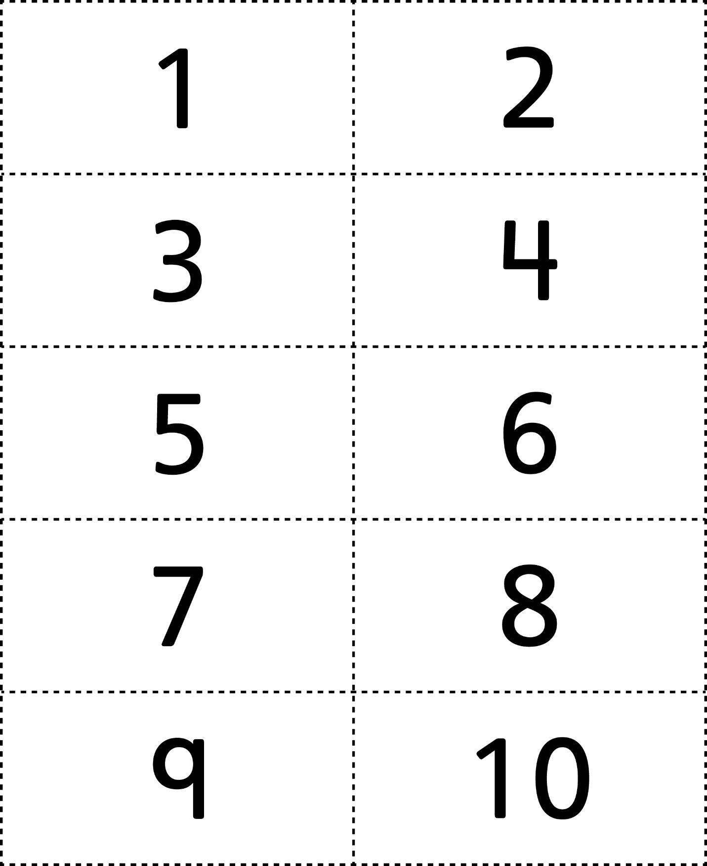

Cartes de nombres (11 à 20)
Fiche 51b

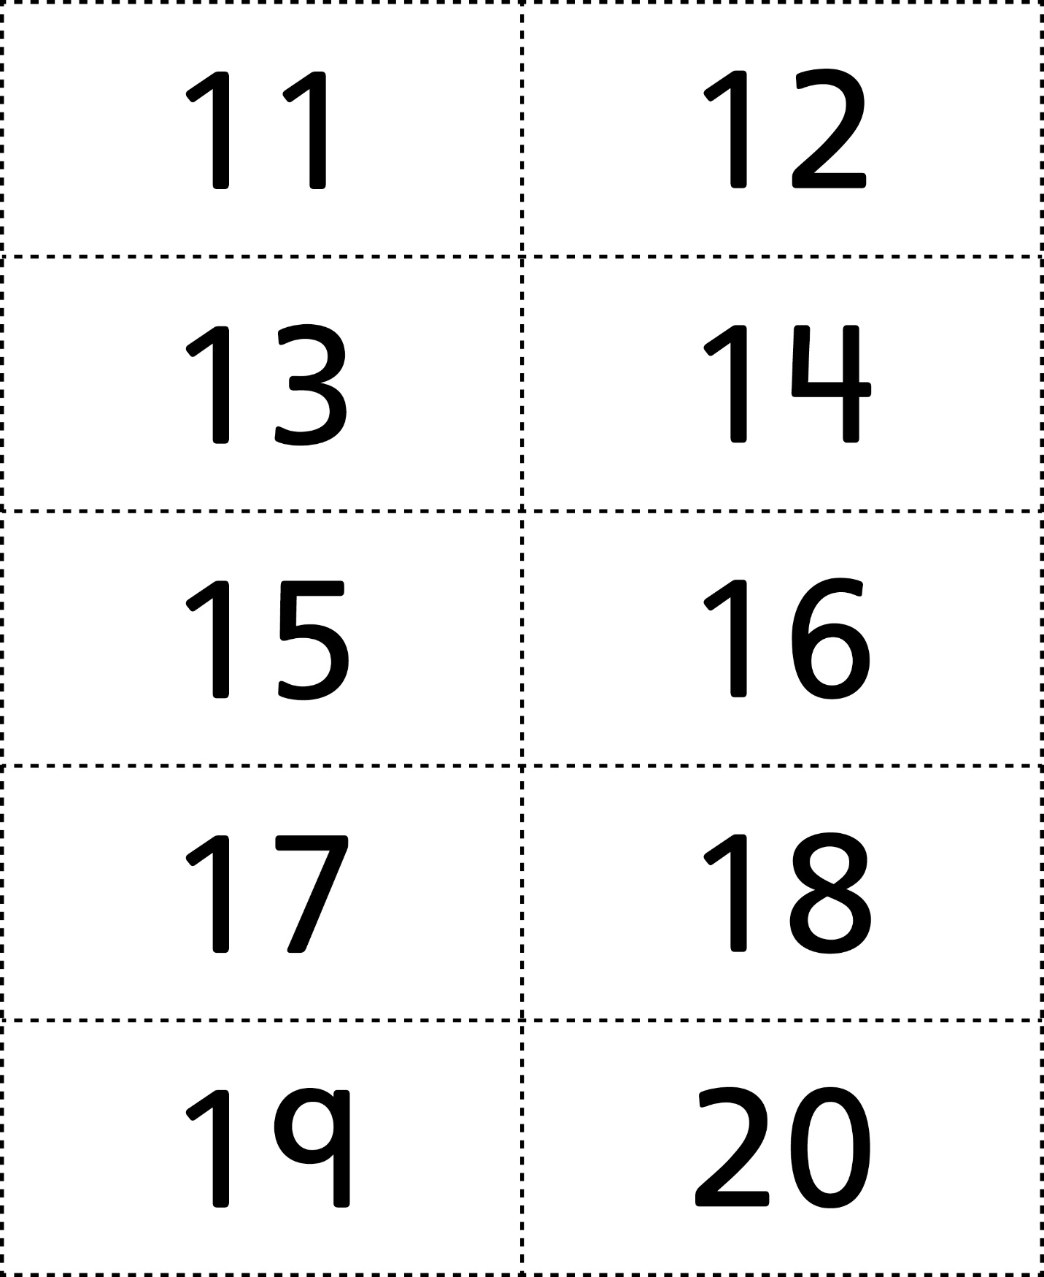

Cartes de nombres (21 à 30)
Fiche 51c

